¡+
Guía de trabajo N°10 CLASSROOM ASIGNATURA SOLDADURA

Profesor: Rodolfo Holtheuer
Objetivo de la clase:
Conocer funcionamiento de soldadura TIG
Tiempo para trabajar el material: del 02 de Noviembre al 06 de Noviembre.

Tiempo de retroalimentación del material: del 09 de Noviembre al 13 de Noviembre.

Nombre del alumno:
Curso: 3ºC Fecha:

- Saludo afectuoso y mensaje o frase motivadora: Saludo afectuoso y mensaje o frase motivadora: El aprendizaje es experiencia, todo lo de mas es información. Solo está en ti llegar lo más lejos que puedas.

- Instrucciones: POR FAVOR CONSERVE ESTE MATERIAL Y SOLO ENVIE LAS RESPUESTAS, CON NOMBRE, CURSO Y NUMERO DE GUIA.

Soldadura TIG
Este es un procedimiento de soldeo donde la protección del baño de fusión se va a encomendar al establecimiento de una atmósfera artificial mediante un gas protector, y el empleo de un electrodo no consumible.
Si se persigue obtener cordones de soldadura con calidad, éste es el procedimiento más adecuado. No obstante su dificultad de realización es alta, y requiere la pericia de un operario altamente cualificado.
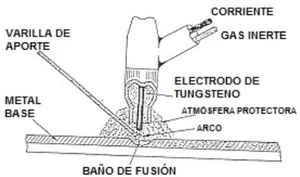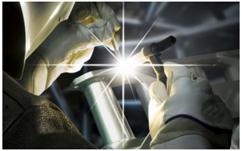

PROCESO SOLDADURA TIG:
Cuando se usa un metal de aporte, éste se agrega al pozo de soldadura desde una varilla separada, la cual se funde mediante el calor del arco eléctrico. El tungsteno es un buen material para electrodo debido a su alto punto de fusión de 3410 °C. Los gases protectores que se usan normalmente incluyen argón, helio o una mezcla de ellos.
El sistema TIG es aplicable a casi todos los metales en un rango amplio de espesores. También se usa para unir diferentes combinaciones de metales distintos. Sus aplicaciones más comunes incluyen el aluminio y el acero inoxidable. El hierro colado, el hierro fundido, el plomo y el tungsteno son difíciles de soldar mediante este proceso. En las aplicaciones de soldadura de acero, la soldadura TIG generalmente es más lenta y más costosa que los procesos de soldadura con arco de electrodo consumible, excepto cuando se incluyen secciones delgadas y cuando se requieren soldaduras de muy alta calidad. Cuando se sueldan hojas delgadas con tungsteno y gas inerte a tolerancias muy reducidas no se agrega el metal de aporte. El proceso se ejecuta en forma manual o mediante métodos de máquina y automatizados para todos los tipos de uniones. Las ventajas del sistema TIG son: su alta calidad, no hay salpicaduras de soldadura debido a que no se transfiere un metal de aporte a través del arco eléctrico y no se requiere limpieza o ésta es muy reducida porque no se usa fundente.

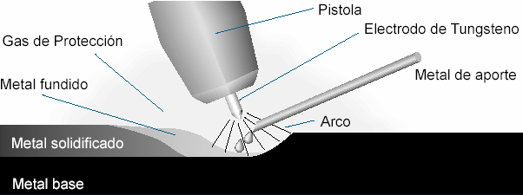
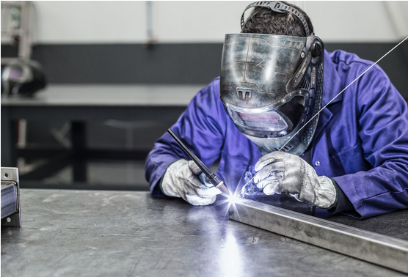

La Soldadura TIG fue desarrollada inicialmente con el propósito de soldar metales anticorrosivos y otros metales difíciles de soldar, no obstante al pasar del tiempo, su aplicación se ha expandido incluyendo tanto soldaduras como revestimientos endurecedores (hardfacing) en prácticamente todos los metales usados comercialmente.
En cualquier tipo de proceso de soldadura la mejor soldadura, que se puede obtener, es aquella donde la soldadura y el metal base comparten las mismas propiedades químicas, metalúrgicas y físicas, para lograr esas condiciones la soldadura fundida debe estar protegida de la atmósfera durante la operación de la soldadura, de otra forma, el oxigeno y nitrógeno de la atmósfera se combinarían, literalmente, con el metal fundido resultando en una soldadura débil y con porosidad. En la soldadura TIG la zona de soldadura es resguardada de la atmósfera por un gas inerte que es alimentado a través de la antorcha, Argón y Helio pueden ser usados con éxito en este proceso, el Argón es principalmente utilizado por su gran versatilidad en la aplicación exitosa de una gran variedad de metales, además de su alto rendimiento permitiendo soldaduras con un bajo flujo para ejecutar al proceso. El Helio genera un arco más caliente, permitiendo una elevación del voltaje en el arco del 50-60%. Este calor extra es útil especialmente cuando la soldadura es aplicada en secciones muy pesadas. La mezcla de estos dos gases es posible y se usa para aprovechar los beneficios de ambos, pero la selección del gas o mezcla de gases dependerá de los materiales a soldar.
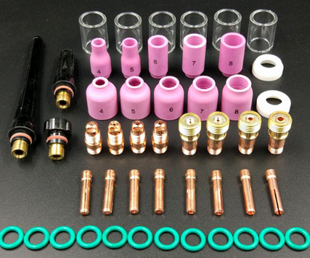

ALGUNOS ACCESORIOS PARA LA ANTORCHA TIG

Dado que la atmósfera está aislada 100% del área de soldadura y un control muy fino y preciso de la aplicación de calor, las soldaduras TIG, son más fuertes, más dúctiles y más resistentes a la corrosión que las soldaduras hechas con el proceso ordinario de arco manual (electrodo cubierto). Además del hecho de que no se necesita ningún fundente, hace este tipo de soldaduras aplicable a una amplia gama de diferentes procedimientos de unión de metales.
Es imposible que ocurra una corrosión debido a restos de fundente atrapados en la soldadura y los procedimientos de limpieza en la post-soldadura son eliminados, el proceso entero se ejecuta sin salpicaduras o chispas, la soldadura de fusión puede ser ejecutada en casi todos los metales usados industrialmente, incluyendo las aleaciones de Aluminio, Acero Inoxidable, aleaciones de Magnesio, Níquel y las aleaciones con base de Níquel, Cobre, Cobre-Silicón, Cobre-Níquel, Plata, Bronce fosfórico, las aleaciones de acero de alto carbón y bajo carbón, Hierro Colado (cast iron) y otros. El proceso también es ampliamente conocido por su versatilidad para soldar materiales no similares y aplicar capas de endurecimiento de diferentes materiales al acero.
La fuente de poder para TIG puede ser AC o DC, sin embargo, algunas características sobresalientes obtenidas con cada tipo, hacen a cada tipo de corriente mejor adaptable para ciertas aplicaciones específicas.

En los casos más difíciles, TIG facilita las labores y realiza un trabajo más limpio y sin imperfecciones
La soldadura TIG, también conocida como soldadura por arco de tungsteno de gas, es un proceso que une los metales calentándolos con un arco que involucra un electrodo de tungsteno (no consumible) y la pieza de trabajo.
Una de las ventajas de este material, es que la cantidad de energía transferida por unidad de longitud de la soldadura es inversamente proporcional a la velocidad de desplazamiento. Los gases de protección suelen ser inertes para proteger el electrodo contra la contaminación.

Beneficios de la soldadura TIG
- Se puede usar para unir casi todos los metales, con una calidad de soldadura superior, normalmente sin defectos.
- Sin salpicaduras como las que se producen con otros procedimientos de soldadura.
- Puede utilizarse para producir soldaduras autógenas (de fusión) económicas con buena comprensión.
- Se puede usar con o sin metal de relleno según se requiera para la aplicación específica.
- Proporciona un excelente control de la penetración de la soldadura.
- Proporciona un control separado sobre la entrada de calor y las adiciones de la aleación de relleno.

Alta calidad y precisión
Como mencionamos anteriormente, la soldadura TIG permite un nivel de precisión que otros métodos no permiten. Esto se debe a que usa menos energía y le permite a la soldadora tener más control sobre esa energía. Lo que se obtiene por resultado es una unión altamente precisa para todos los tamaños de metal. Si bien un método de soldadura más fuerte funciona bien para soldar piezas grandes, son demasiado difíciles de manejar para trabajos precisos. Este es un problema que los soldadores TIG no tienen.
Este tipo de soldadura deja menos residuos e imperfecciones. Los métodos de soldadura menos precisos a menudo dejan pequeños defectos debido a su mayor amperaje. Con el método de la soldadura TIG, la soldadora puede usar solo el amperaje exacto necesario y producir los cortes más limpios posibles.

Amigable con el medio ambiente
El gas inerte que permite que la soldadura TIG se use con una gama tan amplia de metales también tiene otro beneficio: produce un menor impacto ambiental. Si bien los métodos de soldadura alternativos utilizan gases que son algo dañinos para el medio ambiente, el argón es relativamente seguro. Si la empresa está tratando de ser amigable con el medio ambiente, TIG es su mejor opción.

Puede soldar en todas las posiciones
Otro beneficio de la soldadura TIG es que funciona en muchas posiciones. Puede soldar hacia arriba, hacia abajo y hacia un lado. Esto es algo que no se puede realizar con otros métodos de soldadura, ya que algunos requieren que la flama apunte hacia abajo. Esto hace que la soldadura TIG sea una opción especialmente buena para instalar elementos en posiciones difíciles de alcanzar.

Limitaciones:
- Velocidades de deposición son menores que aquéllas obtenidas con otros procesos de soldadura por arco eléctrico con consumible.
- Se requiere mayor habilidad del soldador que con electrodo revestido y MIG-MAG.
- Presenta baja tolerancia a los contaminantes de los consumibles o el metal base.

CUESTIONARIO

- ¿Cuáles son las protecciones básicas para soldar?
- ¿Qué metales se sueldan preferentemente con el sistema TIG?
- ¿Cuál es la función del gas protector?
- Nombre las partes de una pistola TIG.
- Haga una definición de soldadura TIG.
- ¿Cuál es la función de los electrodos de tungsteno en soldadura TIG?
- Nombre 3 elementos que se deben revisar siempre antes de soldar.
- Señale 5 ventajas del sistema TIG.
- Señale 3 desventajas del sistema TIG.
- ¿Cuál es el símbolo del elemento tungsteno? (tabla periódica)

